柳州职业技术学院
660L垃圾桶询价采购公告
采购编号：LZZY17-052 发布日期：2017.11.9
一、项目名称：660L垃圾桶询价采购
二、采购项目预算金额（人民币）：叁万元整（¥30000.00）
采购需求：
项号 | 货物名称 | 品牌、型号技术参数 | 数量 | 单价  （元） | 金额  （元） | 所投品牌及技术响应情况
3 | 660L垃圾桶 | 1、垃圾桶由100% 全新HDPE（高密度聚乙烯）一次性注塑成型。  2、外观质量：外表光滑，便于清洗。  3、桶身正面及背面采用凹凸面加强筋设计。  4、挂车把手采用45#钢材质，其表面通过黑色电泳漆表面处理。  5、垃圾桶盖与垃圾桶身的连接由铝管贯穿铰链孔整体连接，若非强力措施至桶盖与桶身破裂，不能分离。  6、材料要求：  （1）高密度，中低分子量分布，主体材料为HDPE（高密度聚乙烯），其中HDPE的含量不少于95％，必须含紫外线稳定剂不少于0.3%；  （2）温度范围 -35℃至+66℃。  7、产品需具备抗破裂和抗变形强度高的特性。  8、垃圾桶能与相应的垃圾压缩站内相关设备配合使用，垃圾桶上加装有加强梳状板条，保证整桶的吊装强度。  9、轮轴要求：  （1）橡胶外轮，塑料内轮框；  （2）坚实钢轴，镀锌表面处理；  （3）轮子直径：200±5mm；轮子宽度：55mm±5mm；  （4）桶底部应有活动旋塞，方便桶身清洗；  （5）移动轮要求固定牢固，防盗性强，每轮承载能力不小于100kg，四个轮子至少有2个是万向轮，并且至少有2个轮子具有独立锁定（刹车）功能。  10. 桶底壁厚7mm，桶身6.5mm，桶盖4.5mm(材质厚度可±5mm); 内径：1115x630x930（内径尺寸可±10 mm）。 | 30  （个）
合计金额：
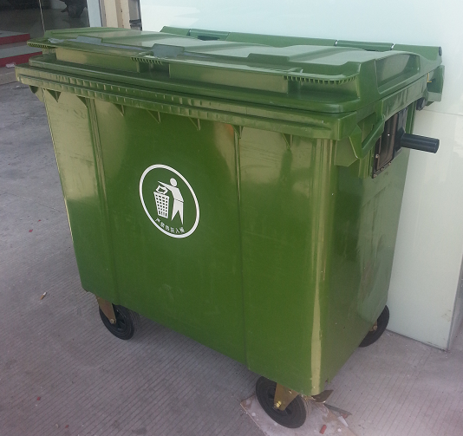图片供参考

报价人单位（公章）： 法定代表人（或负责人）（签名）：
地址： 邮政编码： 电话、
转账全称： 帐号：
开户行：
1.资质要求：该项目主要面向中、小、微型企业采购，经营范围具有以上产品销售资格的企业商家均可参加报价。
2.所提供货物为全新未使用过的产品；按国家规定实行“三包”；
3.报价须包含送货上门、售后服务、验收检验及税金等费用；
4.产品交付使用过程中产品发生质量问题，供货方必须按采购方的要求无偿更换全新的符合国家质量标准的产品（质量保修期内）、48小时内完成更换；
5.交付使用期：签订合同之后，供货方在接到用户通知10日内供货（本次采购预计在一年内分四次供货完毕，每次按实际供货量在收货之日起10个工作日内结算）
6.交货地点：柳州市内用户指定地点；
7.以上数量约为壹年用量，具体需求按实际确定。本次报价有效期：二年
8.报价：报价人按表所列项目要求进行报价，价格为一次性报价（包含单项货品单价、总价，报价已经包含货品费、运费、税费、维护费、人工费等一切相关费用）；表中“所投品牌及技术响应情况”报价人必须填写清楚具体所投品牌、型号及技术响应情况；在报价表下方签署投标代理人姓名，填写报价代理人联系方式和报价人单位名称并加盖公章，报价文件包含多页的，各页也应加盖公章。
9.报价文件递交：报价文件包括本报价函，报价商工商营业执照复印件、税务登记证复印件、法定代表人身份证复印件和委托代理人身份证复印件（委托代理时提供），各1份（所以文件加盖报价商公章）用文件袋密封并在封口处粘贴封条和加盖公章，于2017年11月16日15：00至15：30之前送至柳州职业技术学院（柳州市社湾路28号）行政办公楼二楼后勤与资产管理处资产科，逾期无效（同时递交样品一份，没有提交样品的报价无效）
报价文件接收咨询电话 0772-3156307；技术咨询电话 18007723985 胡老师。
柳州职业技术学院
2017 年 11月9日

